INDICAÇÃO N° 922/2023

INDICO A IMPLANTAÇÃO DE FAIXA PARA PEDESTRES NAS PROXIMIDADES DO ANEXO DA CÂMARA MUNICIPAL, LOCALIZADA NA RUA SÃO FRANCISCO DE ASSIS, NA ALTURA DO NÚMERO 1553, BAIRRO SÃO DOMINGOS, NO MUNICÍPIO SORRISO-MT.

CELSO KOZAK-PSDB, vereador com assento nesta Casa, de conformidade com o artigo 115 do Regimento Interno, requer à Mesa que este expediente seja encaminhado ao Exmo. Senhor Ari Lafin, Prefeito Municipal e à Secretaria Municipal de Obras e Serviços Públicos, versando sobre a necessidade de implantação de faixa para pedestres nas proximidades do Anexo da Câmara Municipal, localizada na Rua São Francisco de Assis, na altura do número 1553, Bairro São Domingos, no Município de Sorriso-MT.

JUSTIFICATIVAS

Considerando que o local supracitado, conta com alto fluxo de veículos e principalmente de pedestres; vejamos:
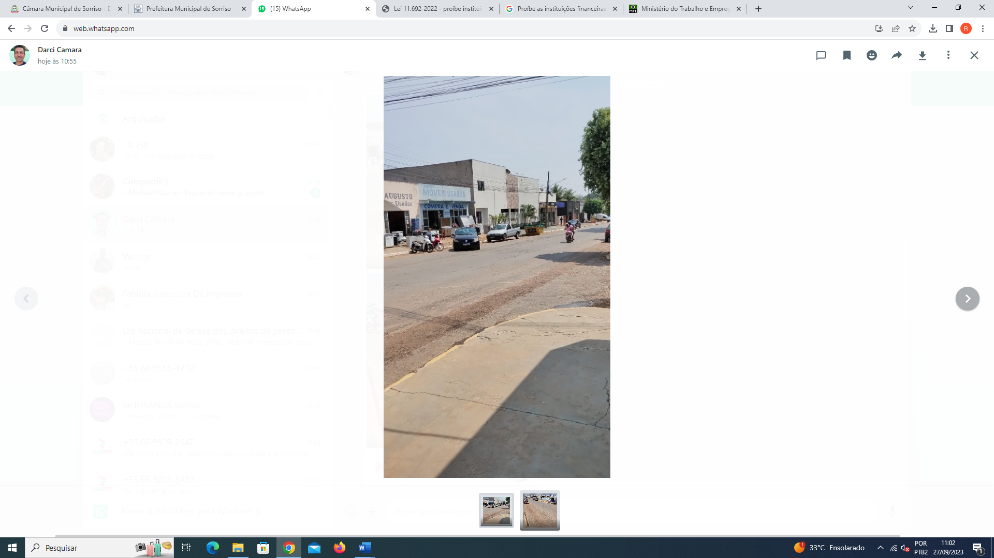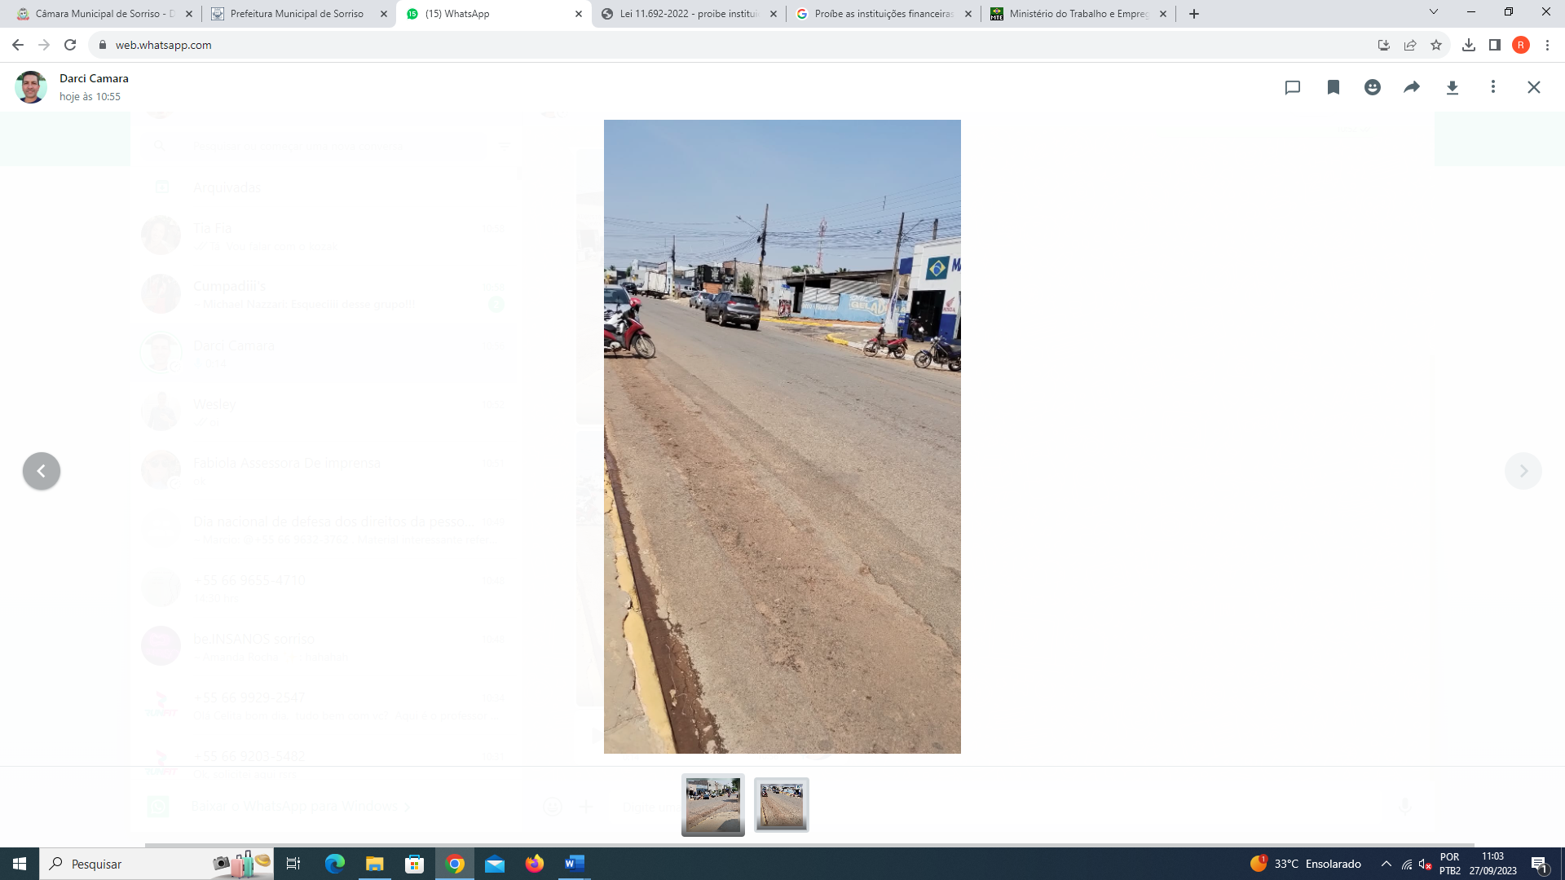

Considerando ser uma via que, coloca em risco a travessia dos pedestres que correm sérios riscos de sofrerem acidentes graves, uma vez que, a pista favorece a alta velocidade;

Considerando as reivindicações de munícipes e a necessidade de garantir segurança dos pedestres que utilizam a referida via.

Câmara Municipal de Sorriso, Estado de Mato Grosso, 27 de setembro de 2023.

CELSO KOZAK
Vereador PSDB

